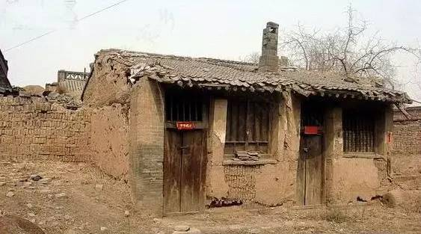

以前的农村

住的是土房子

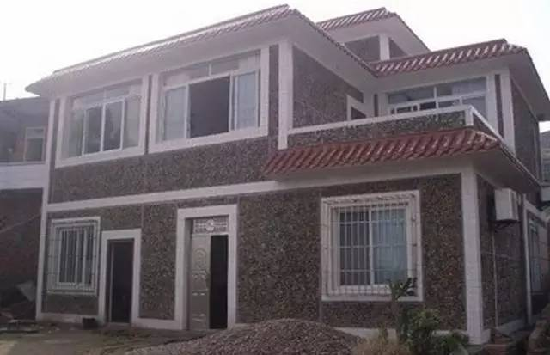

现在的农村

家里住的是小洋楼

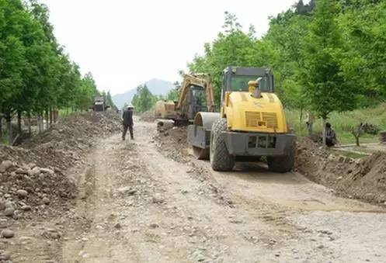

以前的农村

都是泥巴路

能铺一段沙子就觉得特开心

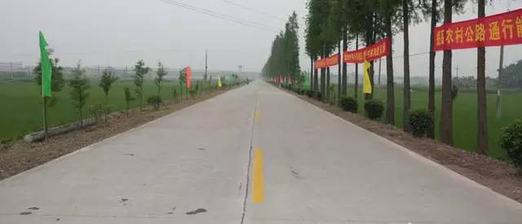

现在的农村

铺的都是宽敞的柏油路

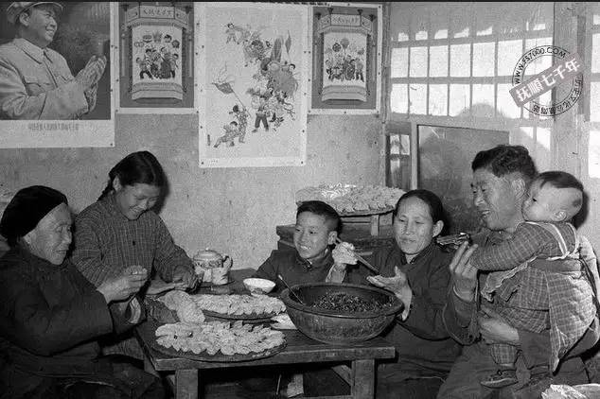

以前的农村

过年全家包个饺子

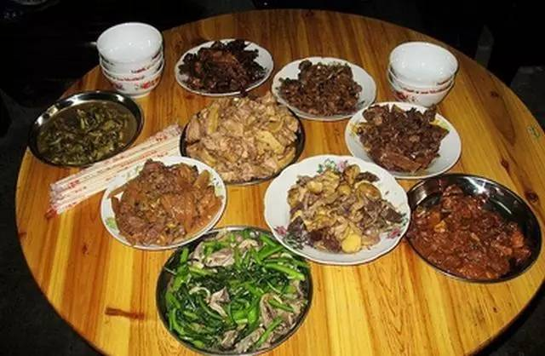

现在的农村

过年做一桌子菜